全国2008年1月高等教育自学考试
工程地质及土力学试题
课程代码：02404
一、单项选择题(本大题共8小题，每小题2分，共16分)
在每小题列出的四个备选项中只有一个是符合题目要求的，请将其代码填写在题的括号内。错选、多选或未选均无分。
1.组成地壳的岩石按成因可分为三大类，包括岩浆岩、沉积岩和（ ）
A.花岗岩 B.变质岩
C.砂岩 D.玄武岩
2.矿物受外力作用，其内部质点间的连结力破坏，沿一定方向形成一系列光滑的破裂面的性质，称为（ ）
A.硬度 B.颜色
C.光泽 D.解理
3.上盘沿断层面相对下滑，下盘沿断层面相对上升的断层称为
A.正断层 B.逆断层
C.平移断层 D.逆掩断层
4.在实际工程中，用来判断渗透破坏可能性的指标是（ ）
A.渗透速度 B.水头高度
C.渗透路径 D.临界水力梯度
5.直接影响土在某平面上的抗剪强度的应力是（ ）
A.总正应力 B.有效正应力
C.孔隙水压力 D.总剪应力
6.某一挡土墙高度为一定值，墙后填土为均质粘性土，则静止土压力的分布形式为（ ）
A.梯形 B.折线形
C.三角形 D.矩形
7.侧限压缩试验所采用的土样高度常取（ ）
A.20mm B.40mm
C.60mm D.100mm
8.当水由坡内向外渗透时，渗透力的存在，使土坡稳定安全度（ ）
A.提高 B.无影响
C.降低 D.可能提高也可能降低
二、填空题(本大题共10小题，每小题1分，共10分)
请在每小题的空格中填上正确答案。错填、不填均无分。
9.变质岩按变质类型分类，其中的动力变质作用是指岩石因__________而产生的变质作用。
10.上、下两套岩层之间的地质年代不连续，但彼此的产状基本上一致，这种构造类型称为__________。
11.岩石在轴向应力作用下，横向膨胀应变与轴向压缩应变之比称为岩石的__________。
12.滑坡的发育过程可大致划分为蠕动变形、__________和渐趋稳定三个阶段。
13.岩石在冻融作用下发生机械破碎，由大块崩解形成岩屑，但岩石没有发生化学成分的改变，这种破坏作用称为__________作用。
14.岩层的产状要素包括__________、倾向和倾角。
15.土的压缩模量愈大，其压缩系数愈__________。
16.从应力转换的角度来说，饱和土的压缩过程是孔隙水压力与__________转换的过程。
17.1773年库伦通过试验总结出库伦定律，他所用的仪器是__________。
18.同一挡土墙，发生主动土压力需要的位移记为Δα，发生被动土压力需要的位移记为Δp，二者的大小关系为__________。
三、判断题(本大题共14小题，每小题1分，共14分)
判断下列各题正误，正确的在题干后的括号内划“√”，错误的划“×”。
19.硬度和解理是鉴别矿物的两个重要指标(手段)。（ ）
20.沉积岩形成过程中，由于季节性气候变化的影响，使得沉积物来源的数量、颗粒大小、形状和结晶程度、颜色等相应发生变化，呈现明显的成层现象，这称为沉积岩的层理构造。（ ）
21.岩层面与水平面所夹的锐角称为岩层的倾角。（ ）
22.地壳中岩层受到地应力的作用，使岩层形成一系列波浪起伏的弯曲状而未丧失其连续性的地质构造，称为向斜构造。（ ）
23.道路工程中，路线沿山坡布置，若路线与断层的走向平行并靠近断层破碎带，就很容易在开挖路基或路堑过程中产生高边坡失稳、坍塌和山体滑坡。（ ）
24.一般而言，岩石的抗压强度大于抗拉强度。（ ）
25.河流流水的侵蚀作用主要包括溶蚀和机械侵蚀两种方式。（ ）
26.按滑坡的规模大小分类，滑坡体积为30～50万m³的滑坡为大型滑坡。（ ）
27.陡峻斜坡上的某些大块岩块突然崩落或滑落，顺山坡猛烈地翻滚跳跃，岩块相互撞击破碎，最后堆积于坡脚，这一现象称为崩塌。（ ）
28.太沙基地基极限承载力理论适用于基底光滑的条形基础。（ ）
29.管涌是指在渗透水流的作用下，土体中细颗粒随水移动并被带出流失的现象。（ ）
30.先期固结压力可以通过室内试验直接测得。（ ）
31.孔隙压力系数B是三轴试验中试样在等向压力作用下孔隙水压力增量与等向压力增量的比值，其数值范围为：-1≤B≤1。（ ）
32.土的固结系数C_{v}可在室内试验中直接测定，也可利用现场实测的沉降资料中整理求得。
（ ）
四、名词解释(本大题共5小题，每小题2分，共10分)
33.基本烈度
34.泥石流
35.瞬时沉降
36.被动土压力
37.砂土的剪胀性
五、简答题（本大题共2小题，每小题5分，共10分）
38.影响滑坡的主要因素和治理原则有哪些？
39.影响土的抗剪强度大小的因素有哪些？
六、计算题（本大题共4小题，每小题5分，共20分）
40.如图示土体中水在水位差作用下发生由上向下渗流的情况，已知图中h₁=2m，h₂=3m，h=1.5m，h_{w}=3.5m，土的饱和重度$γ$_{sat}=21kN/m³，试求a-a平面的总应力σ，孔隙水压力u及有效应力σ′各为多少？
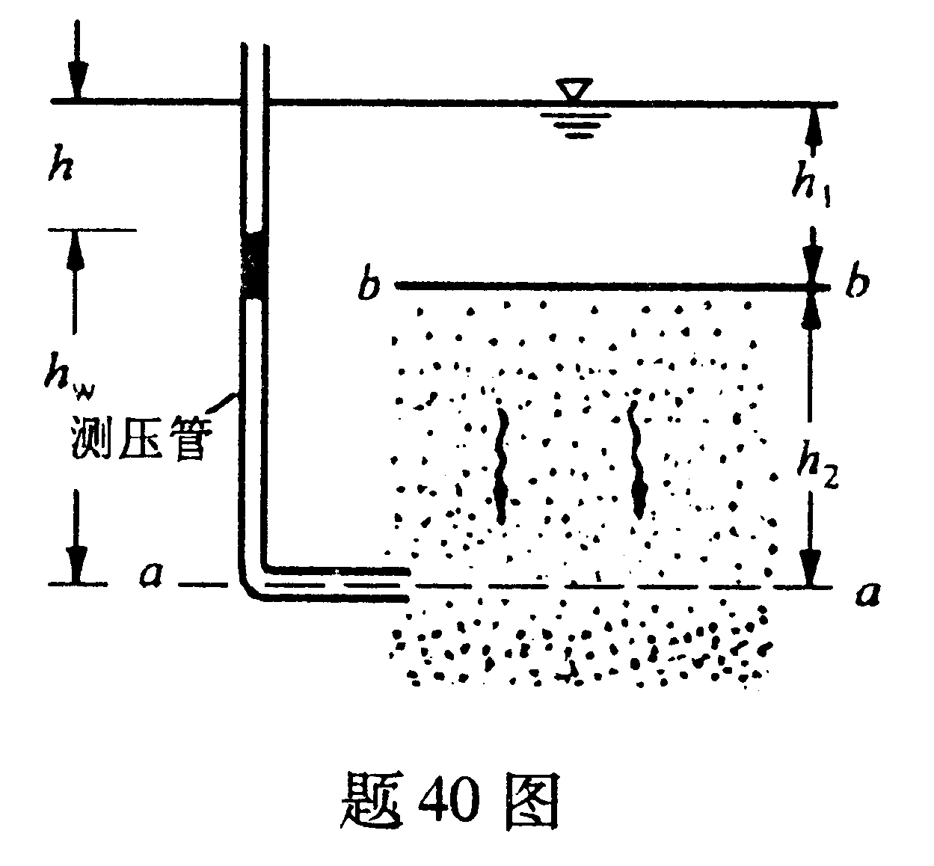
41.有一矩形底面的浅基础，基底附加应力p_{o}=180kPa，基底下为2m厚的粉质粘土，该土层的天然重度$γ$=18.6kN/m³，平均压缩模量E_{s}=3.5Mpa，该土层下为密实的粗砂，已知基底中心点下2m深度处的附加应力系数α=0.650，若不计密实粗砂的变形，试求该基础的固结沉降S_{c}。（注：计算时地基仅分一层）
42.某无粘性土，已知其内聚力c=0，现对该土进行三轴压缩试验，在围压σ₃=150kPa下，施加竖向应力增量Δσ₁=250kPa时试样破坏，试求该土的内摩擦角。
43.对某正常固结饱和粘性土进行三轴固结不排水试验，施加围压为80kPa，测得该土试样在竖向应力增量为180kPa时剪切破坏，此时的孔隙压力Δu=90kPa，试求此时的孔隙压力系数A值。（提示：Δu=B[Δσ₃+A（Δσ₁-Δσ₃）]）
七、综合计算题（本大题共2小题，每小题10分，共20分）
44.一饱和粘性土层，其厚度为4m，该土层下为碎石层，试验测得粘性土层的孔隙比e=0.900，压缩系数a=4×10⁻⁴kPa⁻¹，固结系数C_{v}=1.6×10⁻³cm²/s.
（1）如果在粘性土层顶面施加大面积荷载p=200kPa，不计碎石层的变形，试求粘性土层顶面的最终固结沉降量S_{c}.
（2）按双面排水考虑，粘性土层平均固结度达到40%时需要多长时间（天）？
（提示：U＜60%＝
45.某挡土墙高为4.0m，已知墙后填土为均质的粘性土，其天然重度$γ$=18.5kN/m³，内聚力c=10kPa，内摩擦角$ϕ$=18°，在填土表面施加大面积均布荷载q=20kPa。试用朗肯理论求主动土压力E_{a}的大小及其作用点位置。
